ČETRTEK, 16.4. 2020
LIKOVNA UMETNOST IN GLASBA
Glasbila domače izdelave
Kadar je na urniku glasba, je tudi petje. Petje lahko spremljaš s ploskanjem in topotanjem. Lahko pa tudi s preprostimi doma narejenimi glasbili.
Najprej poišči, kaj od naštetih potrebščin imate doma. Izdelaj tisto, kar lahko.
Potrebuješ:
- pomito plastenko/tetrapak/plastična odpadna posodica/večja konzerva
- 2 ali več praznih plastičnih jajčk (kinderjajčki)/lončki
- riž/polento/zdrob/fižol/pesek/mivka...
- elastike (gumice)
- 2 pokrovki in lonec
- kuhalnica
BRENKALO | Plastenki ali tetrapaku s pomočjo odraslega izreži večje pravokotno okno. Čezenj natakni več različno močnih eleastik. Elastike lahko preprosto natakneš čez posodico ali konzervo.  Z brenkanjem poskusi dobiti različne zvoke. Ali brni vedno enako? | 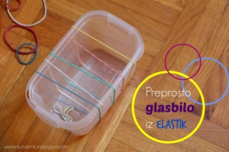
ROPOTULJE | V jajček vsuj riž ali kaj od zgoraj naštetega. Izdelaj več ropotulj in primerjaj, kako se sliši različno polnilo. Preskušaj tudi, če vsuješ malo ali veliko polnila. Če nimaš jajčk uporabi lončke. | 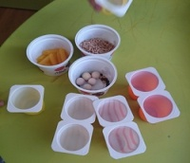
TOLKALO | Iz dveh lončenih pokrovk dobiš činele.  Narobe povezni lonec, vzemi kuhalnico in že imaš boben. Preskusi različne lonce. Kakšen zvok dajejo? | 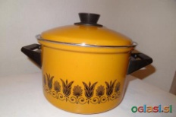
Ropotulje in brenke lahko okrasiš po želji. Lahko pošlješ tudi kakšno slikico.
GLASBENA UMETNOST
Izberi si nekaj pesmic in jih zapoj. Ob petju se spremljaj z narejenimi glasbili. Lahko pa narediš hišni orkester, tako da glasbila podeliš med družinske člane. Če želiš lahko tudi določiš, kdaj naj se oglasi glasbilo v pesmici in kdaj ne.
SLOVENŠČINA
Ali veš, da je lonec lahko tudi stanovanje? Se spomniš kdo je stanoval v njem?
Na povezavi si oglej predstavo Mojca Pokrajculja. V BČ zvezek napiši naslov in nariši najljubši prizor.
https://www.youtube.com/watch?v=GaK2J56-L84
ŠPORT
Zaigraj vlogo zajca in najprej zunaj vadi dolge poskoke in skoke v daljino. Nato se igraj, da te lovijo živali iz pravljice in vadi tek ( beg). Preskakuj tudi različne ovire. Zdaj, ko si zajec to ne bo problem.

